Гродненская областная организация Белорусского профсоюза работников здравоохранения

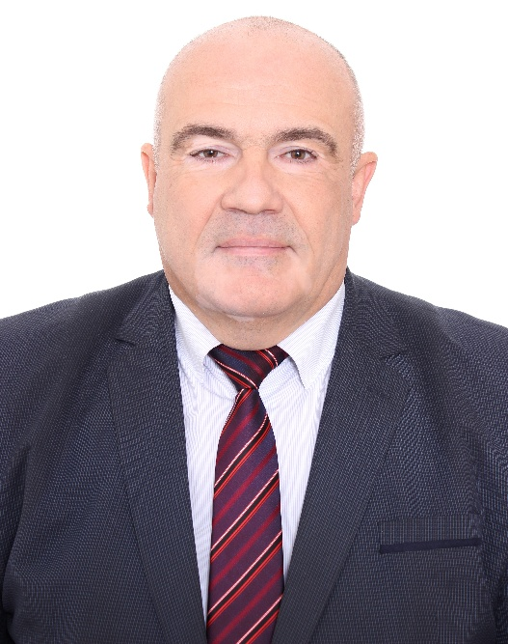

Председатель Гродненской областной организации БПРЗ – Владислав Голяк

- 230023, г. Гродно, ул. Советская, 4
- тел. + 375 152 62 44 33
- e -mail: okpzdrav@mail.grodno.dy
- сайт: http://www.grodnoprofzdrav.by/

заведующий отделом социально-экономической работы | Гордиевская Валентина Антоновна | +375152624017
главный правовой инспектор труда | Таврель Валентина Станиславовна | +375152624431
технический инспектор труда | Болотников Александр Николаевич | +375152624430

